МОСКОВСКИЙ ГОСУДАРСТВЕННЫЙ ТЕХНИЧЕСКИЙ УНИВЕРСИТЕТ
им. Н.Э. Баумана

Кафедра «Систем обработки информации и управления»

ОТЧЕТ

Лабораторная работа № 3 по курсу
Интеллектуальные системы

«Решение задач с использованием искусственных нейронных сетей»

Предметная область: «Классификация текста: отзыв о фильме(положительный/отрицательный)»

ИСПОЛНИТЕЛИ:
студенты группы ИУ5-73 | ________________
Алтунин Н.С.  Бирюкова Д.К. | "__"_________2017 г.

ПРЕПОДАВАТЕЛЬ:
Терехов В.И.,
к.т.н., доцент

Кафедра ИУ-5. ________________

Москва - 2017
__________________________________________________________

Задание

- Разработать (или использовать готовую) программу, которая обучает ИНС распознавать черно-белое (bitmap) изображение, состоящее не менее чем из 35 пикселей (матрица 5х7). При этом, ИНС должна иметь входы, ассоциированные с пикселями матрицы, и выход(ы), количество которых соответствует решаемой задаче и выбранной архитектуре.
- В написанной или выбранной программе должна быть реализована возможность задания множества обучающих примеров в виде образов (n матриц размерностью 5х7), а также изменения величины коэффициента скорости обучения. Программа должна предусматривать два режима работы: обучения и распознавания. Обучение должно производиться с использованием алгоритма, соответствующего архитектуре выбранной для решения задачи ИНС. Вероятность распознавания обученной ИНС должна быть не менее 65%.
Описание выбранной работы и структура выбранной задачи

Выбрана предметная область — классификация текста, определение общего типа обзора на фильм (положительный/отрицательный).
Необходимо написать нейросеть, которая обучится на данных 25000 обзоров imdb отличать положительный отзыв от отрицательного. Получить возможность использовать обученную нейросеть для получения предсказания по отдельно взятому обзору.

Структура, основные параметры выбранной ИНС и блок-схема алгоритма обучения.
Наша сеть является типичной сетью обучения с учителем. Для обучения были использована dataset imdb, из стандартно предоставляемых библиотекой keras. В этом dataset классифицировано 25000 обзоров на фильмы. Классификация бинарная(положительный или отрицательный обзор). В этом dataset тексты обзоров представлены в виде последовательности слов, однако все слова заменены на их индексы по частоте использования во всём dataset. Для обучения нашей нейронной сети мы поставили условия на входные данные: обзор должен быть длиной 500 слов, и слова не должны иметь индекс больше 5000 (обучение по 5000 самым распространенным словам). Параметры обучения: batch_size: 64, количество эпох: 3

Организация по нейронной сети по слоям:
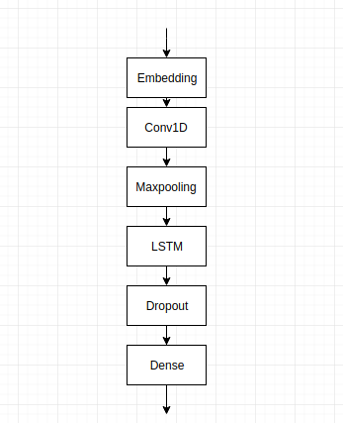
Embedding - Превращает положительные целые числа (индексы) в плотные векторы фиксированного размера

convo1 - Слой свёртки включает в себя для каждого канала свой фильтр, ядро свёртки,которого обрабатывает предыдущий слой по фрагментам (суммируя результаты матричного произведения для каждого фрагмента). Весовые коэффициенты ядра свёртки (небольшой матрицы) неизвестны и устанавливаются в процессе обучения.

Maxpooling слой - его функция заключается в постепенном уменьшении пространственного размера представления, чтобы уменьшить количество параметров и вычислений в сети и, следовательно, также контролировать переназначение. Слой объединения работает независимо на каждом фрагменте глубины ввода и изменяет его пространственно, используя операцию MAX.

LSTM слой - это рекуррентный слой сети, способный запоминать значения как на короткие, так и на длинные промежутки времени. Ключом к данной возможности является то, что LSTM-модуль не использует функцию активации внутри своих рекуррентных компонентов. Таким образом, хранимое значение не размывается во времени, и градиентили штраф не исчезает при использовании метода обратного распространения ошибки во времени (Backpropagation through time) при тренировке сети.

Dropout слой — функция этого слоя состоит в случайном определении скорости фракции единиц ввода до 0 при каждом обновлении во время обучения, что помогает предотвратить переобучение
Описание программы, ее ключевые особенности и новшества.

Программа написана на языке python версии 3.5, использовался фреймворк keras и библиотеки anaconda
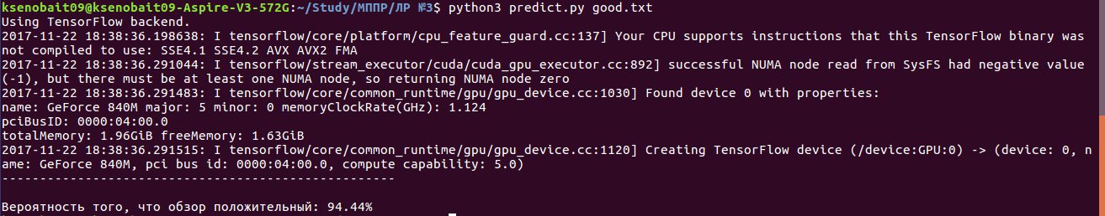

Программа состоит из двух .py файлов :
train.py — обучение, тестирование и сохранение нейросети согласно нашим параметрам.
predict.py <Имя файла> - предсказание нашей нейросети по определённому обзору на фильм. Обзор необходимо сохранить в текстовом файле и его путь(имя), передать в параметр строки.

Протокол проведения экспериментов.

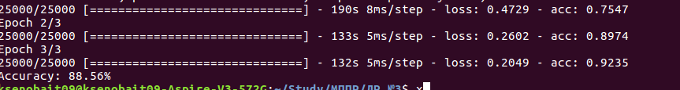

Процент распознавания: 92%
Время обучения: 458 секунд

Выводы
- Написана программа, способная к бинарной классификации текста
- Нейронная сеть чувствительна к переобучению.
- Для наилучшего результата необходимо более углублённо рассмотреть реализацию слоёв, предоставленных в keras, продолжить эксперименты с их количеством, порядком, конфигурацией, использование word2vec.
Используемая литература
- Методические указания по курсу «Интеллектуальные системы» лабораторная работа 3.
- Интернет ресурс. Neuronus.com «Нейронные сети Хэмминга» http://neuronus.com/theory/971-nejronnye-seti-khemminga.html, дата обращения 1.11.2017

